Nome: ________________________________________________
Data:_________________________________________________

- Quais são as actividades produtivas nacionais que conheces? __________________

______________________________________________________________________________________________________________________________

- Quais são os principais produtos agrícolas de Portugal? _______________________

_______________________________________________________________
_______________________________________________________________
- Completa a seguinte afirmação:
“O tipo de produtos cultivados em cada região depende do _____________________, do ________________________ e do _______________________.”

- O que entendes por pecuária? __________________________________________

_______________________________________________________________
_______________________________________________________________

- Quais são as principais espécies de gado criadas em Portugal? _________________

_______________________________________________________________
_______________________________________________________________

- Que produtos nos fornecem os animais? ___________________________________

_______________________________________________________________
_______________________________________________________________

- Quais são os produtos fornecidos pelas árvores mais características de Portugal?
_______________________________________________________________
_______________________________________________________________
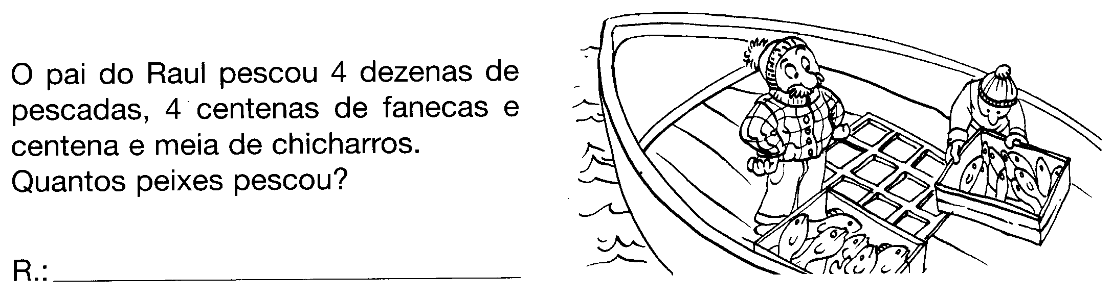
- No teu concelho existe actividade piscatória?
____________________________________

- Quais são as espécies mais pescadas em Portugal? ___________________________________
_______________________________________________________________
_______________________________________________________________
- Quais são as mais importantes indústrias portuguesas? _______________________

_______________________________________________________________
_______________________________________________________________

- Liga as indústrias aos seus produtos finais.
Indústria do calçado |  |  |  | Conservas
Indústria alimentar |  |  |  | Copo
Indústria têxtil |  |  |  | Sapatos
Indústria do papel |  |  |  | Rolhas
Indústria cerâmica |  |  |  | Casacos
Indústria vidreira |  |  |  | Caderno
Indústria corticeira |  |  |  | Pratos

- O que entendes por comércio? __________________________________________

_______________________________________________________________

- Onde existe mais comércio, nas cidades ou nas aldeias? _____________________

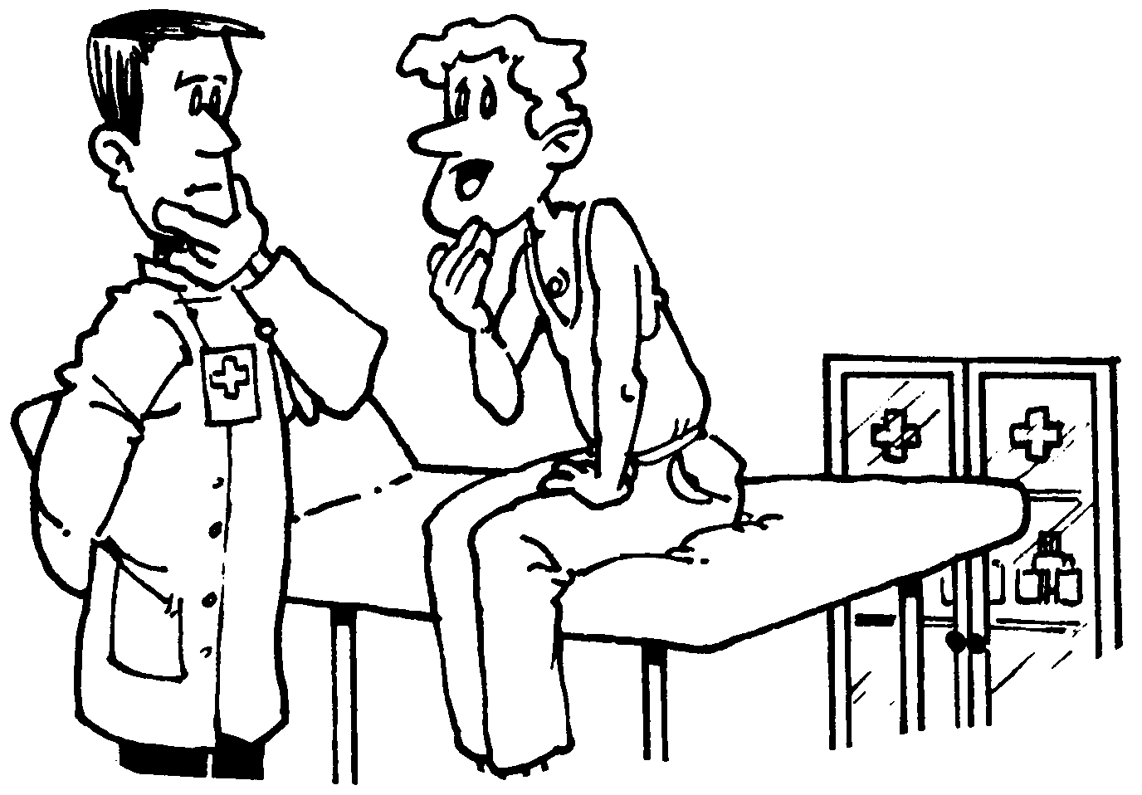
- Para que servem os serviços?
____________________________________
____________________________________
____________________________________

- Que serviços existem na tua terra?
____________________________________
____________________________________
____________________________________
“O meio que nos rodeia constitui o nosso ambiente de vida. É a qualidade desse ambiente que garante uma vida mais ou menos saudável.”

- O que prejudica o ambiente? ___________________________________________

_______________________________________________________________

- O que é o efeito de estufa? _____________________________________________

_______________________________________________________________
_______________________________________________________________

- O que podemos fazer para melhorar o ambiente? ___________________________

_______________________________________________________________
_______________________________________________________________

